Задание: Ознакомьтесь с лекционным материалом.
1.Решите задачи на нормы взаимозаменяемости и ситуационные задачи.
2. Запишите в рабочую тетрадь Технологические принципы производства хлебобулочных и мучных кондитерских изделий

Задачи на нормы взаимозаменяемости (пользуясь выпиской из Сборника рецептур и лекционным материалом):

- Как изменится загрузка сырья при замене 300 кг сгущенного молока на молоко цельное сухое.
- Заменить 600 кг яиц на яичный порошок.
- Замените 2 кг патоки – сахаром песком.

Алгоритм решения задач
При решении задач на взаимозаменяемость сырья для определения эквивалентной массы заменяющих продуктов необходимо пользоваться таблицей «Нормы взаимозаменяемости отдельных видов сырья» (из приложения Сборника).
По первому столбику находим наименование продукта, который по условию задачи необходимо заменить.
Во втором столбике указана масса заменяемого продукта, она выражена в таблице как 1 кг.
В третьем столбике находим продукт (или продукты), которым можно заменить данный и в четвертом столбике эквивалентную массу заменяющих продуктов.

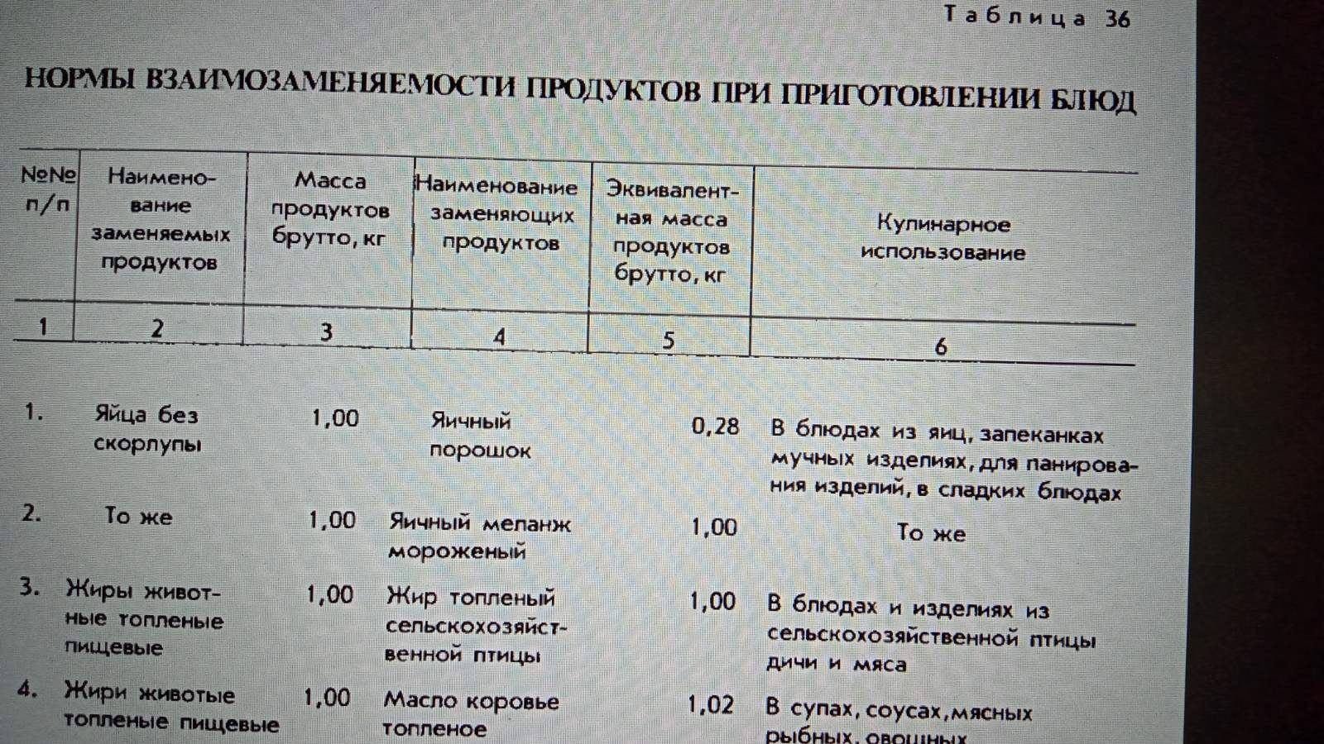

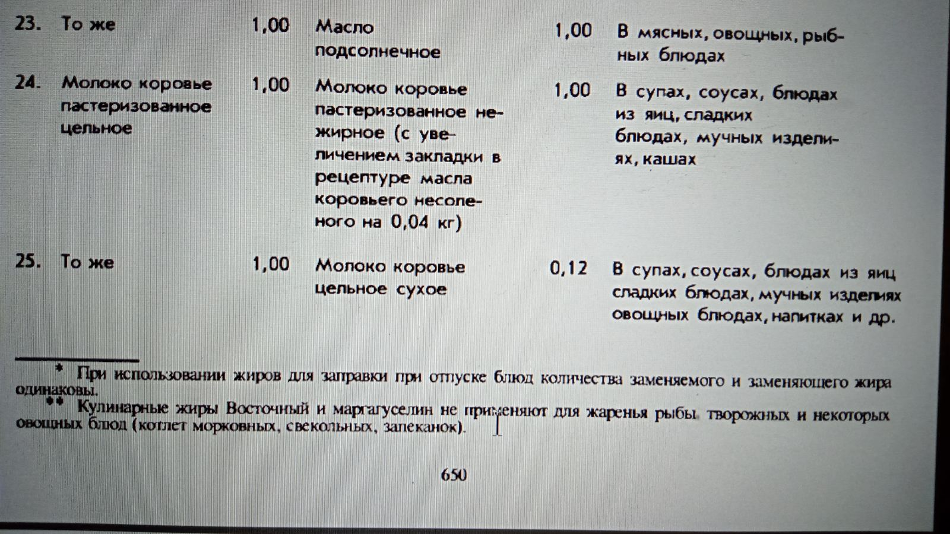

Ситуационные задачи:
- Миндаль плохо очищается. Ваши действия.
- Объясните возможную причину, почему после приготовлении желе (приготовленное с использованием желатина) не застыло или застыло плохо.
- Фисташки потеряли цвет, а грецкие орехи приобрели неприятный запах. Объясните причину брака.

Вопрос №1 Правила взаимозаменяемости сырья.

В хлебопекарном производстве допускается замена отдельных видов сырья в рецептурах изделий другими продуктами с одинаковым или сходным химическим составом. Действующие правила взаимозаменяемости сырья, утвержденные вышестоящими организациями, составлены так, чтобы замены не снижали выход, вкусовые свойства и пищевую ценность изделий.
Молочные продукты заменяются по содержанию сухого обезжиренного молочного остатка (СОМО) с учетом содержания в них сахара и жира.
Молоко цельное (1 кг, или 0,97 л) может быть заменено следующими продуктами: молоком цельным сухим 0,13 кг, молоком с жирностью 2,5% (1 кг, или 0,97 л), молоком цельным сгущенным с сахаром (0,4 кг), последняя замена возможна лишь для изделий, в рецептуру которых входит сахар;
молоком обезжиренным в количестве 1 кг с добавлением 0,04 кг жира.
Сыворотку молочную (1кг) заменяют сывороткой сгущенной с содержанием С В 40% (0,125 кг) или с содержанием СВ 60% (0,084 кг), а также сухой сывороткой (0,053 кг). Замену производят по сухому веществу.
Жиры и масла заменяются по содержанию жира. Замены по группе сахаристых, яичных и некоторых других продуктов производят по сухому веществу, то есть так, чтобы количество СВ в продукте и его заменителе было бы одинаковым. Нельзя заменять те виды сырья, которые упомянуты в названии изделий, например, масло сливочное в сливочных сухарях. Не подлежит замене также дополнительное сырье, определяющее специфику изделия.
Масло сливочное коровье несоленое можно заменять маслом в следующем соотношении: топленым — 1:0,85 кг, любительским — 1:1,057 кг, крестьянским — 1:1.14 кг, маргарином столовым молочным —1:1 кг.
Маргарин заменяют безводным жидким или кулинарным жиром (1:0,83), жидким маргарином (1:1) или растительным маслом (1:0,85). Последняя замена допускается для изделий, содержащих не более 5% жира по рецептуре.
Нельзя заменять сливочное масло маргарином в изделиях, предназначенных для детского или диетического питания.
Варенье может заменить повидло, джем или конфитюр из расчета 1:1.
Яйца столовые можно заменять меланжем (1:1) или яичным порошком из расчета 278 г порошка вместо 1 кг яиц (25 шт.). 1 кг яичного порошка эквивалентен 3,6 кг столовых яиц.
Сахар-песок заменяют сахаром-сырцом (1,008 кг) или жидким сахаром, а в некоторых случаях патокой. При выработке изделий из муки пшеничной первого или высшего сорта замена сахара патокой или сахаром-сырцом не допускается.
Патоку мальтозную или карамельную (1 кг) разрешено заменять рафинадной (1,068 кг). Замене подлежат не более 2 кг патоки на 100 кг муки для изделий из ржаной или ржано-пшеничной муки. Патоку (1 кг) можно заменять сахаром (0,75 кг).
Вопрос №2 Технологические принципы производства хлебобулочных и мучных кондитерских изделий

Для рациональной организации технологического цикла производства хлебобулочных и мучных кондитерских изделий, определения выбора и вариантов сочетания основных продуктов и дополнительных ингредиентов необходимо соблюдать определенные технологические принципы: безопасности, взаимозаменяемости, совместимости, рационального использования сырья и соблюдения рецептур, наилучшего использования оборудования.
Принцип безопасности является основным принципом при производстве хлебобулочных и мучных кондитерских изделий, связанный с физико-химическими и микробиологическими показателями, предусмотренными во всех видах нормативной документации. При выборе пищевых ингредиентов, разработке новых технологий и рецептур хлебобулочных и мучных кондитерских изделий всегда учитываются показатели безопасности.
Принцип взаимозаменяемости основывается на замене одних пищевых продуктов на другие с учетом коэффициента взаимозаменяемости, установленного нормативными документами. Замена допустима, если при этом не ухудшается качество хлебобулочного или мучного кондитерского изделия, и недопустима, если продукция приобретает другой вкус, структурно-механические свойства, снижается пищевая ценность. Принцип взаимозаменяемости применяется в связи с условиями снабжения, сезонности в поступлении продуктов, например, свежих овощей — морожеными, свежих фруктов и ягод — морожеными, вялеными, маргарина — растительным маслом, натурального молока — сухим.
Принцип совместимости связан с принципом взаимозаменяемости, сочетания одного сырья с другим и с принципом безопасности. Несовместимость продуктов и дополнительных ингредиентов зависит от индивидуальных особенностей, привычек, национальных вкусов, направлений производства, совместимость сырья с оборудованием и упаковкой. Фактором выбора традиционного сочетания основных продуктов и дополнительных ингредиентов является наличие общих вкусовых ароматических соединений. Одним из многих дополнительных ингредиентов, влияющих на вкусовых ароматические свойства хлебобулочных и мучных кондитерских изделий, являются пряности. Например, сочетание орех + корица + мед дает приятное сочетание и является прекрасной начинкой для сладкой выпечки. В этой комбинации уместны любые орехи. Данное сочетание ингредиентов можно представить в виде пар: орехи + мед, корица + мед, орехи + корица, если по каким-либо причинам невозможно использовать один из ее компонентов. Яблоки с корицей — классическое сочетание для выпечки, однако орехи очень удачно дополняют эту композицию, и можно составить сочетание яблоко + орех + корица. Также идеальным сочетанием для украшения тортов является совместимость взбитых сливок и клубники. При сочетании специй придерживаются правила: если специи и пряности сочетаются с каким-либо продуктом каждая в отдельности, то они сочетаются с ним и все вместе независимо от того, сколько их берется в каждом данном случае — две, три, пять или десять. Сочетаемость специй и пряностей в значительной степени зависит также и от основы, с которой специи употребляются. Достаточно, например, такую основу, как соль, заменить сахаром, и те же самые специи, которые подходили для рыбы (например, кардамон, мускатный орех, черный перец), вполне подойдут и для пряников. Однако не все специи обладают такой подвижностью и способностью подходить к различной основе. Так, ваниль, применяемая только на сладкой основе, а с другой стороны красный перец и чеснок совершенно немыслимы в сочетании со сладкими блюдами, т.е. с сахарной основой. Наоборот, черный перец превосходно сочетается как с солеными, так и с кислыми и сладкими блюдами, входя, например, на сахарной основе в состав пряников. Подбор и сочетание основных продуктов и дополнительных ингредиентов зависит также от национальных особенностей той или иной кухни. Например, итальянцы в выпечку обязательно добавят лимонные и померанцевые цукаты, а французы предпочтут бадьян или анис, скандинавы и немцы выберут кориандр и кардамон, а англичане — обычный душистый перец. Смесь всевозможных специй для традиционных русских пряников может содержать в себе не только все вышеперечисленные специи, но и черный перец в небольших количествах. Выбор основных продуктов и дополнительных ингредиентов при приготовлении хлебобулочных и мучных кондитерских изделий определяется не только его вкусовых ароматическими свойствами, но и другими характеристиками, например, созданием определенной текстуры. Прямых санитарных запретов в нормативной документации на определенные сочетания продуктов нет, поэтому многие предприятия разрабатывают собственные рецептуры и ТУ. Во избежание не сочетаемости или взаимной нейтрализации пряностей в процессе приготовления изделий, на предприятиях заранее проверяют и составляют наиболее благоприятные смеси.
Принцип рационального использования сырья предусматривает оптимальный подход к технологической обработке сырья с учетом его потребительских свойств, а также интенсификации технологических процессов приготовления хлебобулочных и мучных кондитерских изделий.
Принцип соблюдения рецептур основывается на пропорциональном сочетании продуктов. При приготовлении хлебобулочных и мучных кондитерских изделий необходимо строго придерживаться точного количественного соотношения продуктов.
Принцип наилучшего использования оборудования предусматривает максимальный выход продукции с единицы рабочего пространства машин и аппаратов. В соответствии с этим принципом машины и аппараты при необходимой производительности должны иметь невысокую энергоемкость, устойчивый режим, быть удобными и безопасными в эксплуатации, ремонто-пригодными. В условиях индустриализации отрасли желательна возможность автоматического управления. Принцип с успехом используется, например, на узкоспециализированных предприятиях (пончиковые, пирожковые и др.), где установлено соответствующее оборудование (пончиковые автоматы и др.).

